Mateřská škola Praha – Kolovraty, K Poště 688/11a, 103 00 Praha 10 – Kolovraty
IČO: 70925526, Tel.: 267711342, e-mail: skolka.kolovraty@seznam.cz, www.mskolovraty.cz
____________________________________________________________________________________________________
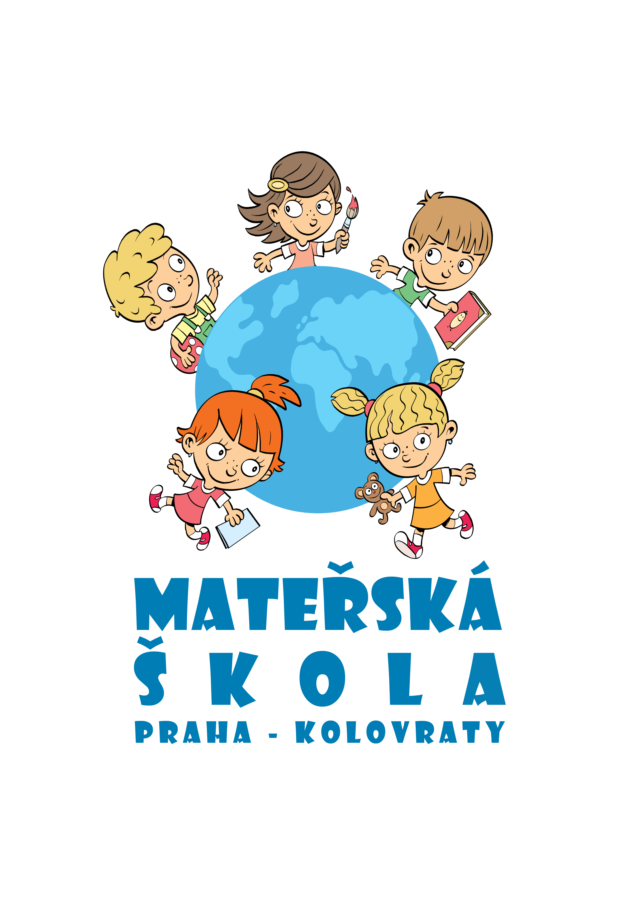

EVIDENČNÍ LIST PRO DÍTĚ V MATEŘSKÉ ŠKOLE PRAHA – KOLOVRATY

Jméno a příjmení dítěte:
Datum narození: |  |  | Místo narození:
Rodné číslo: |  |  | Státní občanství:
Místo trvalého pobytu: |  |  | Kód zdravotní pojišťovny:

MATKA OTEC
Zákonný zástupce
(jméno, příjmení):
Místo trvalého pobytu:
Adresa pro doručování:
Datová schránka:
Telefonické spojení:
Další kontaktní údaje (např. e-mail):
Telefon pro urgentní komunikaci (např. onemocnění dítěte):
Údaje o zdravotní způsobilosti ke vzdělávání a o zdravotních obtížích, které by mohly mít vliv na průběh vzdělávání (např. srdeční vada, vysoký krevní tlak, nízký krevní tlak, epilepsie, cukrovka, alergie /na co/, dietní omezení, porucha dýchání, porucha krvácivosti, časté krvácení z nosu, osteoporóza – lámavost kostí, závratě, jiné…, popis obtíží, rozsah omezení, léky):

Údaje o znevýhodnění dítěte, mimořádném nadání, podpůrných opatřeních:
(dítě je pravák, levák, užívá obě ruce stejně, zpráva doporučení školského poradenského zařízení, jiné)
Jiná sdělení (u rozvedených rodičů – č. rozsudku, ze dne, dítě svěřeno do péče):
Poučení: Zákonní zástupci dítěte jsou povinni informovat školu o změně zdravotní způsobilosti, zdravotních obtížích dítěte nebo jiných závažných skutečnostech, které by mohly mít vliv na průběh vzdělávání, a oznamovat škole změny v údajích uvedených v tomto evidenčním listě.
V |  |  | dne
Jméno, příjmení a podpis zákonného zástupce:

NEVYPLŇUJTE
ŠKOLNÍ ROK | ŠKOLA | TŘÍDA | PŘIJATO | ODEŠLO

Odklad školní docházky na rok: |  | čj. |  | ze dne
Mateřská škola Praha Kolovraty je správcem osobních údajů. Informace o zpracování svých osobních údajů naleznete na www.mskolovraty.cz.

popřípadě místo pobytu na území České republiky podle druhu pobytu cizince nebo místo pobytu v zahraničí, nepobývá-li dítě na území ČR
nepovinný údaj (k zajištění ochrany zdraví a života dítěte, nezbytné ke komunikaci v rámci BOZP)
nebo bydliště, pokud nemá na území České republiky místo trvalého pobytu (adresa pro zasílání písemností)
vyplňte v případě, že se liší od místa trvalého pobytu
nepovinný údaj
nepovinné údaje (k zajištění ochrany zdraví a života dítěte, nezbytné ke komunikaci v rámci BOZP aj.)
při náhlém onemocnění dítěte, pokud je zákonný zástupce nedostupný (např. babička, sousedka atd.)
nepovinný údaj
nepovinné údaje

